У К Р А Ї Н А

ВАСИЛІВСЬКИЙ ЗАКЛАД ЗАГАЛЬНОЇ СЕРЕДНЬОЇ ОСВІТИ
КІЛІЙСЬКОЇ МІСЬКОЇ РАДИ ОДЕСЬКОЇ ОБЛАСТІ

Н А К А З

01 вересня 2021 року с.Василівка № 118

Про організацію роботи щодо попередження вживання тютюнових виробів, алкогольних речовин, наркотичних засобів та психотропних речовин серед учнівської молоді закладу

Відповідно до законів України «Про охорону дитинства», «про заходи щодо попередження та зменшення вживання тютюнових виробів і їх шкідливого впливу на здоров’янасенлення» (зі змінами), наказу Міністерства освіти і науки, молоді та спорту від 08.02.2012 року № 136 «Про заборону продажу та вживання алкогольних напоїв, тютюнових виробів у авчальних закладах», листів МОН України від 30.09.2016 року № 1/9-515 «Ппо проведення інформаційно-освітньої роботи щодо запобігання поширенню тютюнокуріння, наркоманії та вживання алкогольних напоїв серед дітей, учнівської та студентської молоді» та від 05.02.2020 року №6/144-200 «Щодо запобігання поширенню тютюнокуріння, наркоманії та вживання алкогольних напоїв серед здобувачів освіти», на виконання наказу відділу освіти та молодіжної політики Кілійської МР від 01.09.2021 року № 148 «Про організацію роботи щодо попередження вживання тютюнових виробів, алкогольних речовин, наркотичних засобів та психотропних речовин серед учнівської молоді закладів загальної середньої освіти Кілійської міської ради» з метою організації антинікотинової профілактичної роботи серед учнівської молоді. Надання підліткам об’єктивних знань щодо вироблення відповідального ставлення до власного здоров’я, формування навичок здорового способу життя

НАКАЗУЮ:

1.Адміністрації ЗЗСО:
1.1. Організувати системну профілактичну роботу щодо попередження вживання тютюнових виробів, алкогольних речовин, наркотичних засобів та психотропних речовин серед учнівської молоді закладу.
2. Призначити відповідальною за організацію роботи щодо профілактики вживання тютюнових виробів, алкогольних речовин, наркотичних засобів та психотропних речовин серед учнів закладу соціального педагога Пимонову Л.П.
3. Соціальному педагогу Пимоновій Л.П.:
3.1. Оновити матеріали на інформаційних стендах про шкідливі наслідки для здоров’я людини, вживання тютюнових виробів, алкогольних речовин, наркотичних засобів та психотропних речовин, шкідливий вплив тютюнового диму; практичні поради щодо здорового способу життя, рекомендації щодо відмови від вживання тютюнових виробів, алкогольних речовин, наркотичних засобів та психотропних речовин.
3.2. Забезпечити контроль за станом роботи класних керівників з питань профілактичної роботи з учнями щодо попередження вживання тютюнових виробів.
3.3. Проводити роботу щодо виявлення учнів, які мають нахил до паління, вживання алкогольних речовин, наркотичних засобів та психотропних речовин відповідно до вимог законодавства.
3.4. Проводити роз’яснювальну роботу серед батьків учнів або осіб, що їх замінюють щодо недопущення паління, вживання наркотичних, психотропних речовин та алкогольних напоїв.
4.Про результати проведеної роботи інформувати відділ освіти та молодіжної політики до 30.09.2021 року та до 30.04.2022 року, інформацію надавати головному спеціалісту Відділу освіти та молодіжної політики Дрібноход Н.В.
5. Виконання даного наказу контролюватиму особисто.

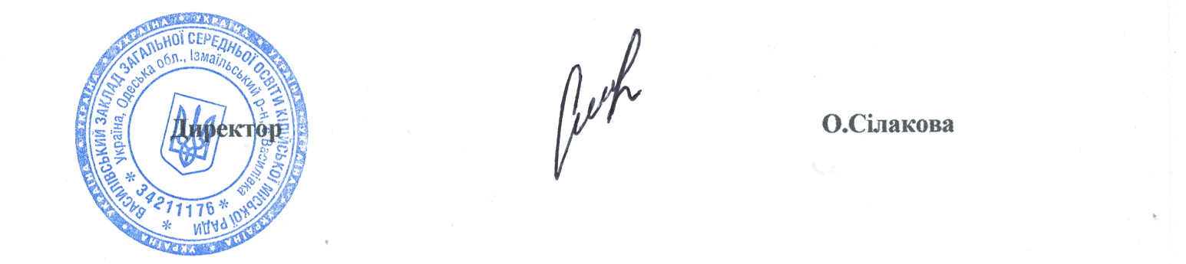
З наказом ознайомлена:
Пимонова Л.П.

